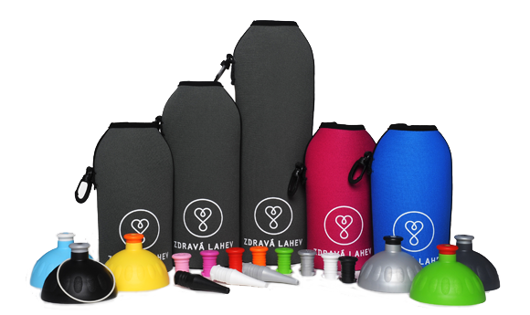

Příslušenství
...aneb dopřejte si něco navíc...
Termoobal
Odolný neoprenový termoobal s vynikajícími termoizolačními vlastnostmi. V zimě udrží nápoj teplý, v létě chladný a osvěžující. Má lepené švy, nízkou hmotnost, protiskluzové dno, praktickou karabinu na zavěšení (např. na batoh), snadno se otevírá (zip na zadní straně) a udržuje (běžným ručním praním).
Těsnění
Dlouhodobé používání Zdravé lahve může vést ke mírnému opotřebení pružného těsnícího "O" kroužku na víčku lahve. Řešením je možnost objednat si náhradní těsnění, a tím vrátit ZL její původní funkčnost.
Zátka
Pro případ, kdy ostré dětské zoubky zdeformují zátku natolik, že už nedokáže Zdravou lahev spolehlivě utěsnit, si můžete objednat i pouze samostatnou zátku. Vyhnete se tak nákupu celé nové lahve. Výhodou je možnost takto barevně odlišit lahve sourozenců, kamarádů a kamarádek.
Hubice
Hrajete Vy, Váš syn nebo dcera hokej nebo floorbal? Nemáte čas v průběhu tréninku nebo zápasu sundat ochrannou masku obličeje a přesto se chcete napít? Pořiďte se místo zátky hubici, která usnadňuje pití v akčních momentech i poločasech.
Kompletní víčko
Při běžném zacházení je Zdravá lahev velmi odolná a bude Vám sloužit několik let. Pro případ náhodného poškození víčka si v našem e-shopu můžete zakoupit náhradní kompletní víčko v různých barevných provedeních. Komplet obsahuje víčko, zátku a těsnící "O" kroužek.
Návod na výměnu těsnění ve Zdravé lahvi
Staré těsnění v lahvi vyjmete tak, že víčkem opakovaně silně bouchnete o stůl, případně použijete k vytažení těsnění nějaký tenký nástroj. Nové těsnění vložíte do drážky pomocí např. obráceného konce kávové lžičky, příborového nože apod. Lahev zašroubujete, těsnění se "usadí" a Zdravá lahev je připravena pro používání.
Návod na výměnu zátky (hubice) ve Zdravé lahvi
Zátka poskytuje praktický OPEN/CLOSE systém. Zátku v pozici OPEN tahem zcela vytáhnete a vyměníte za novou.

